***ชีวิตที่เรียนรู้ ของครูเพลิน***

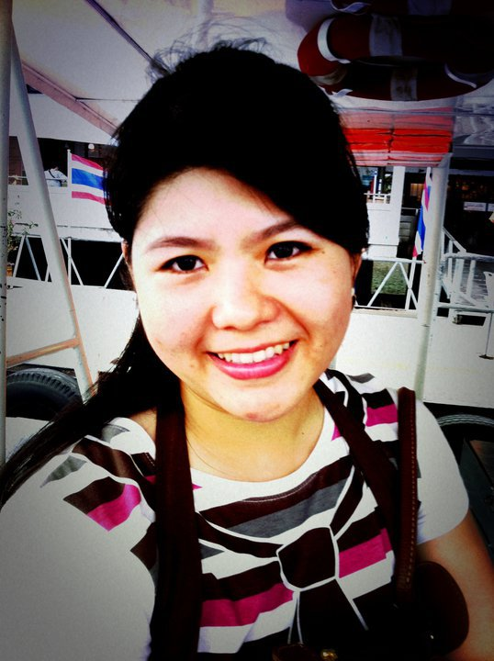

ชื่อ พุทธมาศ โรจน์หทัยกานต์ (ครูกิ๊บ)

หน่วยวิชาคณิตศาสตร์

ชั้น 6

๑. กิจกรรมที่ก่อให้เกิดการเรียนรู้มากที่สุด คือ *กิจกรรมการตั้งสมการและแก้สมการที่ต้องใช้ ห.ร.ม.ในการแก้ปัญหาเกี่ยวกับพื้นที่*

แนวความคิดของกิจกรรม คือ การสร้างพื้นความรู้เกี่ยวกับการแทนค่าสัญลักษณ์ตัวที่ไม่ทราบค่าผ่านโจทย์อย่างง่าย เพื่อให้นักเรียนนำไปต่อยอดในการตีความและแก้ปัญหาโจทย์โดยการตั้งสมการและแก้สมการที่ต้องใช้ ห.ร.ม. แก้ปัญหาเกี่ยวกับพื้นที่ สำหรับสาเหตุที่นำเรื่อง ห.ร.ม.มาบูรณาการเข้ากับโจทย์สมการนั้นเพราะ นักเรียนได้เรียนเรื่องการแก้ปัญหาโจทย์เกี่ยวกับพื้นที่โดยใช้ ห.ร.ม.ไปก่อนหน้าที่จะขึ้นเรื่องสมการแล้ว

ลักษณะกิจกรรม จะเริ่มจากขั้นแรงบันดาลใจ ในขั้นนี้ครูให้นักเรียนหาระยะทางทั้งหมดจากรูปที่กำหนดให้โดยใช้วิธีการที่หลากหลายให้ได้มากที่สุด รูปที่กำหนดให้จะเป็นเส้นคล้ายเส้นจำนวนซึ่งจะแบ่งเป็นส่วนๆ ในขั้นนี้จะมีโจทย์ย่อย 3 ข้อ ข้อที่ 1และข้อที่ 2 จะมีความแตกต่างกันในเรื่องขนาดของแต่ละช่อง สำหรับในข้อที่ 3 จะให้นักเรียนสร้างเส้นที่มีระยะทาง 8A หน่วย

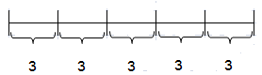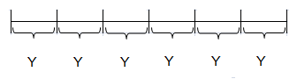

หลังจากให้นักเรียนแก้ปัญหาและแลกเปลี่ยนวิธีคิดกับเพื่อนในห้องทีละข้อแล้ว ครูจะชวนนักเรียนเชื่อมโยงคำตอบสู่การสรุปเรื่องการบวกกันของจำนวนที่มีตัวสัญลักษณ์ หรือตัวแปรที่ไม่ทราบค่าร่วมอยู่ด้วย

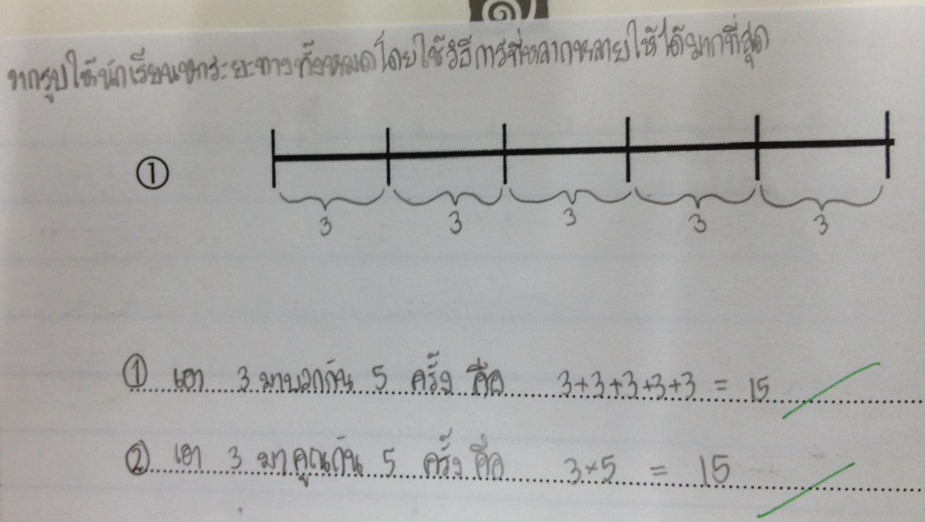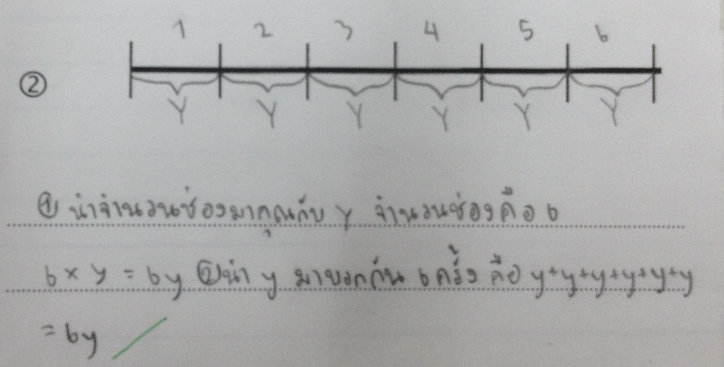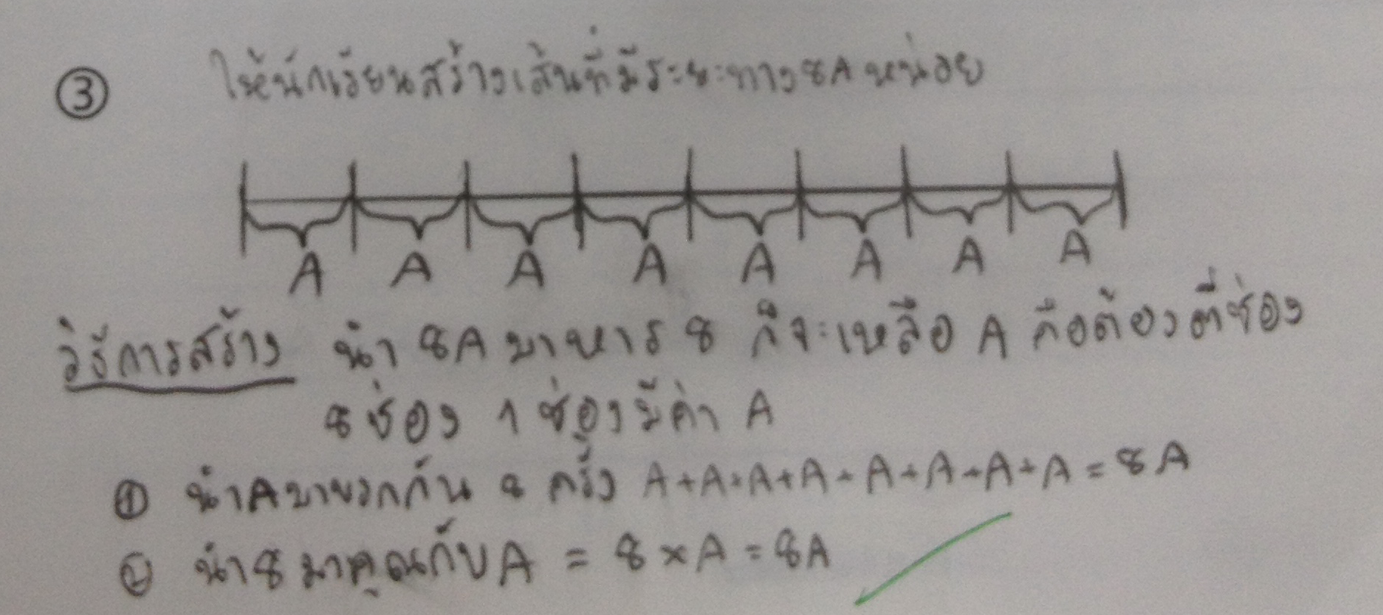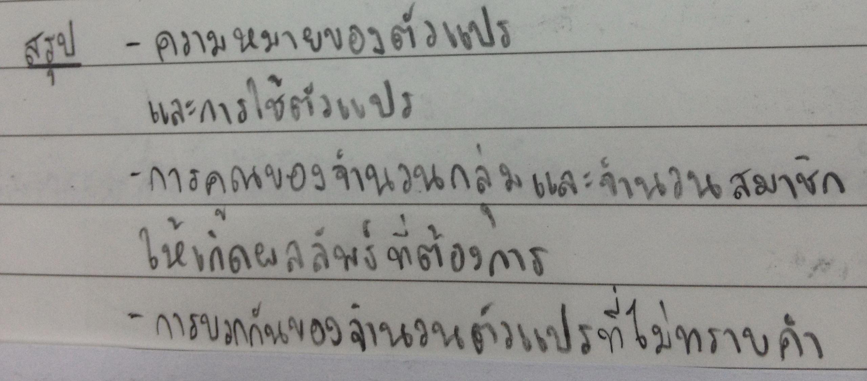

จากนั้นในขั้นของสถานการณ์ปัญหา ครูให้นักเรียนแก้โจทย์ปัญหาสมการที่ต้องใช้ ห.ร.ม.ในการแก้ปัญหาเกี่ยวกับพื้นที่ โดยโจทย์มีอยู่ว่า

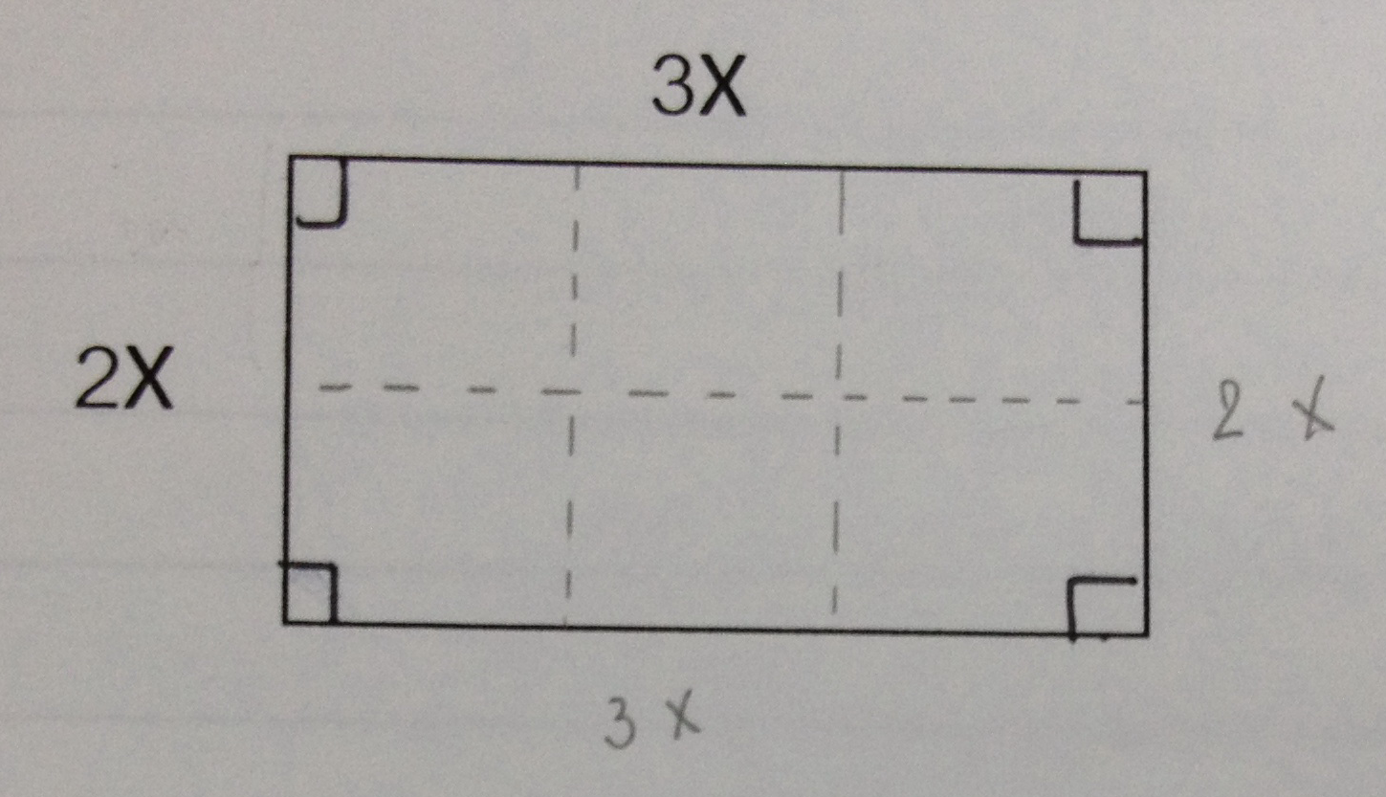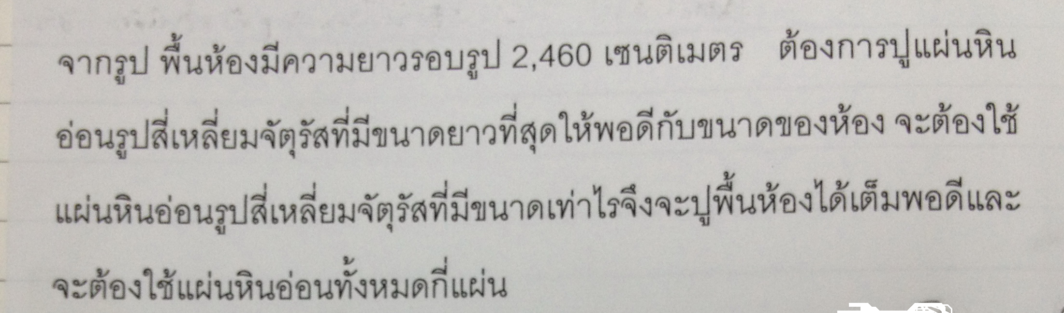

ในขั้นนี้ครูจะชวนนักเรียนประมวลโจทย์ว่าโจทย์ต้องการให้หาคำตอบของอะไร โจทย์ให้อะไรมาบ้าง และจะแก้ปัญหาโจทย์อย่างไรเมื่อนักเรียนได้แก้ปัญหาและหาคำตอบได้แล้ว ครูจะให้นักเรียนแลกเปลี่ยนวิธีการแก้ปัญหากับเพื่อนในห้อง และทำการสรุปที่ตนเองได้เรียนรู้ในวันนี้รวมทั้งประเมินการเรียนรู้ของตนเอง

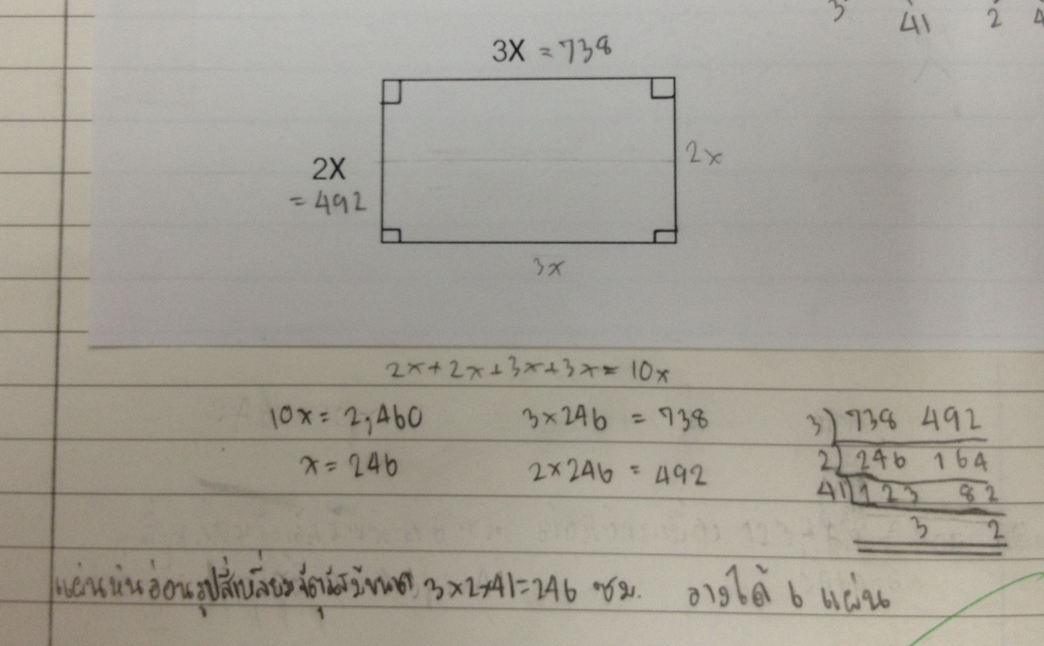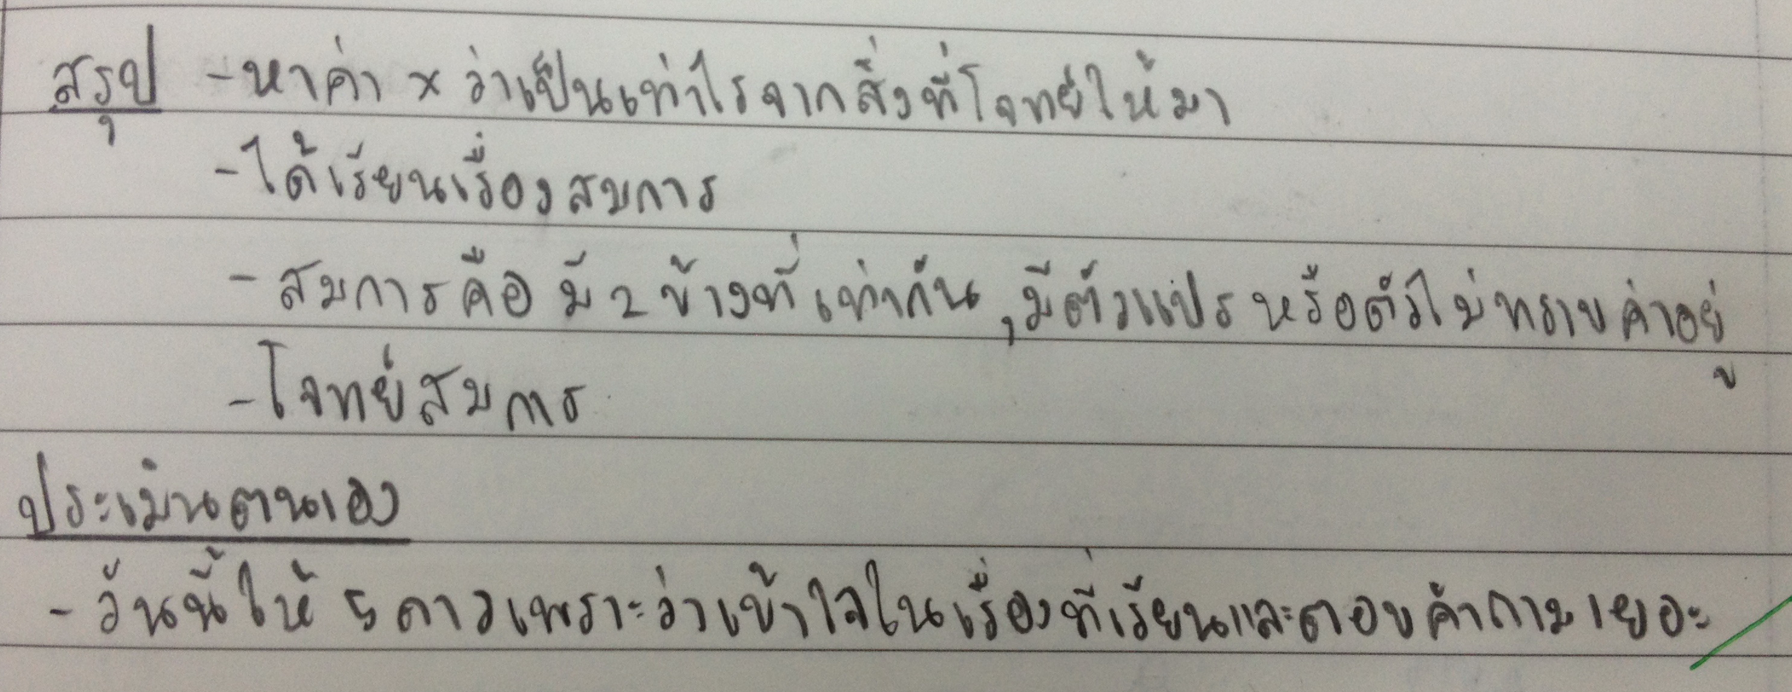

๒. ความรู้ที่มีมาก่อน (met before) ความรู้ที่นักเรียนจะต้องมีมาก่อนมีอยู่ 2 ส่วนด้วยกัน คือ ส่วนแรกนักเรียนจะต้องสามารถหาขนาดของด้านกว้างและด้านยาวจากความยาวรอบรูปที่โจทย์ให้มา ในส่วนที่สอง นักเรียนจะต้องนำความยาว และความกว้างของรูปสี่เหลี่ยมนี้มาหา ห.ร.ม. หรือใช้การแยกตัวประกอบเพื่อที่จะหาขนาดด้านของกระเบื้องที่ยาวที่สุด

๓. ประเด็นที่ได้เรียนรู้ ได้มองเป็นสองส่วนคือในมุมของนักเรียนที่สะท้อนแก่ครูและในมุมของครู โดยในมุมของนักเรียนที่สะท้อนแก่ครูจะสะท้อนออกมาในรูปของกระบวนการแก้ปัญหาและการแลกเปลี่ยนวิธีการแก้ปัญหา โดยครูสังเกตว่าโจทย์มีความท้าทายทำให้นักเรียนมีความสนใจและพยายามในการแก้ปัญหาเพื่อหาคำตอบ ในมุมของครูนั้น ครูได้เรียนรู้ถึงสิ่งที่ต้องปรับปรุงพัฒนา เช่น การคิดกิจกรรมสำหรับการเรียนรู้ของเด็ก จะต้องคิดอย่างรอบคอบ คำนึงถึงพื้นความรู้ที่เด็กมีมาก่อน รวมถึงการจับประเด็นสิ่งที่นักเรียนคิดและถ่ายทอดออกมาแล้วเขียนบนกระดาน การไม่ถามนำเพื่อให้ได้คำตอบที่ครูต้องการ การตั้งคำถามที่ครูพูดน้อยแต่นักเรียนได้ตอบยาว การมีสติอยู่กับปัจจุบันละทิ้งความกังวลหรือสิ่งที่คิด การเขียนสรุปความรู้ที่สร้างขึ้นใหม่ให้ชัดเจนเพื่อให้นักเรียนนำไปต่อยอดใช้ได้

๔. ปัจจัยความสำเร็จ คือ การที่คิดแผนโดยคำนึงถึง met before รวมถึงโจทย์ที่พอดีมือกับนักเรียน ทำให้นักเรียนสามารถนำกระบวนการที่ได้เรียนรู้มาใช้ในการแก้ปัญหาและแลกเปลี่ยนความคิดกับเพื่อนในห้องได้

๕. ประเด็นที่จะนำไปพัฒนาต่อ คือ การฝึกตั้งประเด็นคำถามที่ไม่ได้มีการชี้นำนักเรียน พยายามโยนคำถามกลับไปที่นักเรียนให้ได้มากที่สุด การใช้คำถามที่ครูไม่ต้องพูดเยอะแต่นักเรียนตอบยาว การเขียนคำอธิบายของนักเรียนขึ้นบนกระดานเรื่อยๆ รวมถึงฝึกการใช้ชอล์คสีเพื่อเน้นสิ่งที่เป็นส่วนสำคัญจะช่วยให้นักเรียนสังเกตสิ่งที่ได้เรียนรู้และนำมาประมวล และสรุปการเรียนรู้ได้ชัดเจนและตรงประเด็น